# 安装

1.版本：2.0.3

2.设置默认语言：工具栏->“工具”（或“Option”）->“選項”

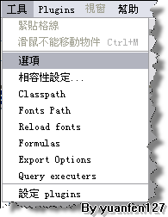

更改语言种类，从下来菜单中选择“中文（中国）”。如果打开就是此项，可以先更换成别的种类（比如“中文”），然后再次进入此界面将其更换成“中文（中国）”。

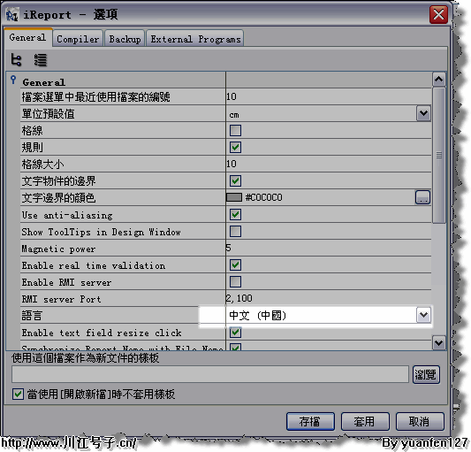

点击“存檔”后，可以看到界面变成了“简体中文”

3.工具栏上“Option”->“选项”，然后在选项卡上选择“Compiler”，对“Default compilation directory”和“Directory where the paged out data is stored”进行设置，点击旁边的“浏览”即可进行目录选择。

如果编译不希望保存自动产生的java文件，可以去掉“keep .java file”前面的勾选。

4.字体属性统一设置

在上一节中是针对每一个字体框进行设置，如果需要设置100个的话，这样一个一个去设置就显得比较繁琐，减低了效率。

iReport提供了一个功能，就是把这种设置配置好，然后只是需要的时候选择就可以了。在工具栏中“格式化”->“Style”（2.0.3是推荐使用这种方式，如果早期版本是选择“字体”），如图：

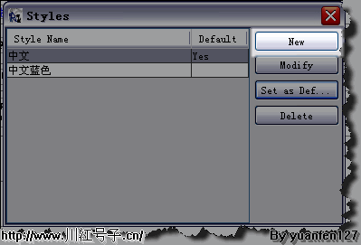

点击“New”创建一种新格式，命名为“宋体”，再进行相关设置，如图：

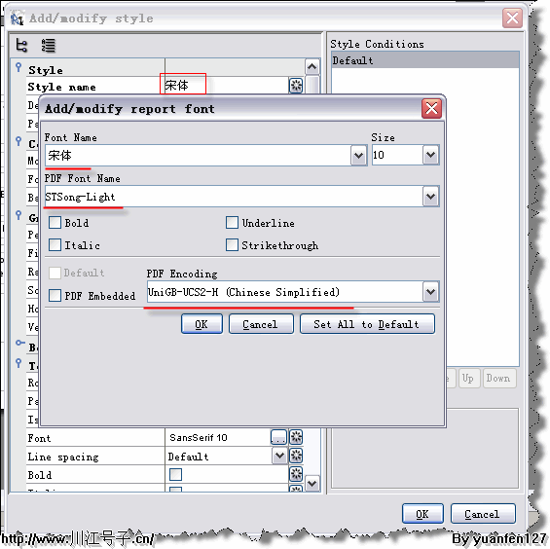

这样，这个“宋体”的Style就设置好了，在设定字体的时候就不需要再到选项卡一项一项地进行设置，在字体的属性中选择“Common”选项卡，在Style中选择这个“宋体”即可：

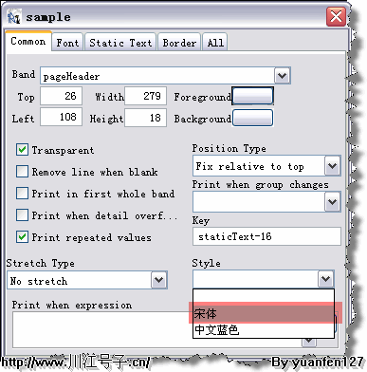

5.注意：“Option”->“classpath” 要加入iTextAsian.jar

6.

**A.     工具栏->“档案”->“开启新档”**

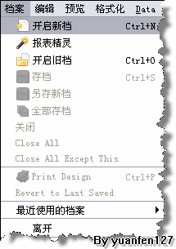

**B.      输入报表名称，本文为“sample”，点击“OK”继续**

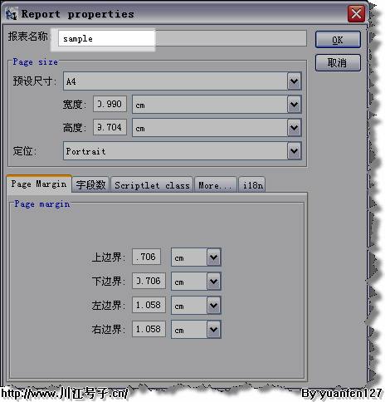

**C.     如图界面**

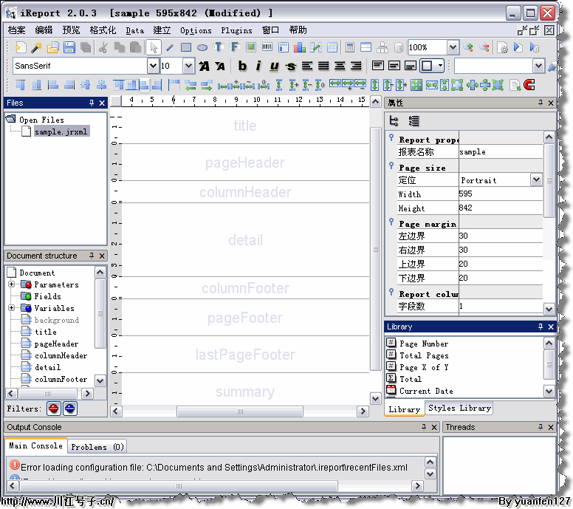

如图，可以看到报表模板正文分几个区域，解释如下：

Ø             **title**

title 段只在整个报表的第一页的最上面部分显示，除了第一页以外，不管报表中共有多少个页面也不会再出现title段中的内容。

Ø             **pageHeader**

pageHeader 段中的内容将会在整个报表中的每一个页面中都会出现，显示在位置在页面的上部，如果是报表的第一页，pageHeader 中的内容将显示在title段下面，除了第一页以外的其他所有页面中pageHeader 中的内容将在显示在页面的最上端。

Ø             **columnHeader**

针对detail段的表头段，一般情况下在这个段中画报表中列的列标题。每页均会出现一次。

Ø             **detail**

报表内容段，在这个段中设计报表中需要重复出现的内容，detail 段中的内容每页都会出现。

Ø             **columnFooter**

针对detail段的表尾段，每页均会出现一次。

Ø             **pageFooter**

显示在所在页面的最下端，每页都显示，最后一页由lastPageFooter替代

Ø             **lastPageFooter**

最后一页页尾段内容，只在最后一页出现一次。

Ø             **summary**

表格的合计段，出现在整个报表的最后一页中的detail段的后面，一般用来统计报表中某一个或某几个字段的合计值。

**D.     创建数据库类型的JDBC数据源**

iReport支持多种数据库，本例采用mysql作为示例

工具栏上“Data”->“连结/资源来源”

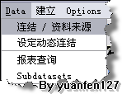

在“Connections/Datasources”界面中点击“New”

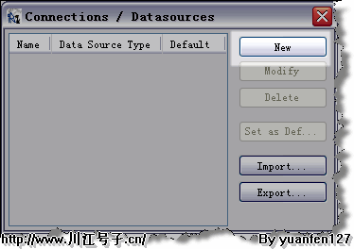

在“Connections properties”中选择“Database JDBC connection”，点击“Next”继续，这里可以看到，jasper report的数据来源可以有很多方式：数据库、XML文件、JavaBean文件等，从下图中可以看出来。

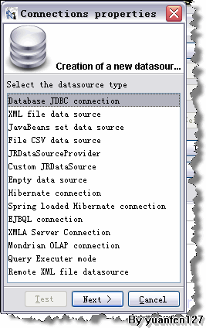

**E.       指定数据库JDBC类型和JDBC URL**

其中，iReport中已经包含了mysql和hsqldb这两种数据库的驱动jar文件，可以根据实际需要选择不同的JDBC Type，（记得拷贝相应的数据库JDBC驱动jar文件到项目的lib目录中）

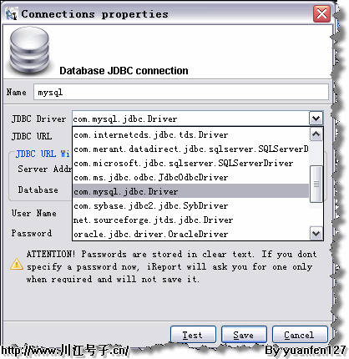

根据实际内容，输入JDBC URL和用户名及密码

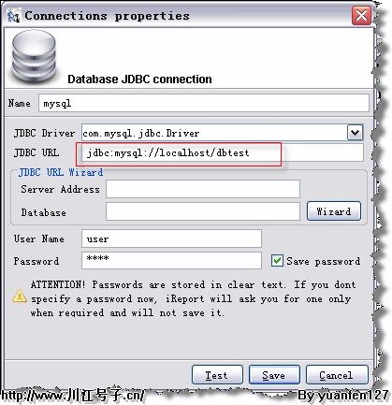

输入完成后，点击“Text”，如出现如下界面，说明连接成功。

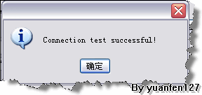

点击“save”保存，在列表中可以看到此连接的配置

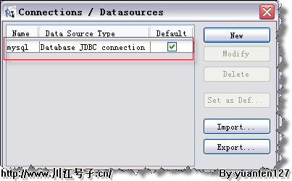

# 程序

注意：我们的报表数据集是从SQLSTR（$P!{SQLSTR}） 参数的，这不同于相关参考资料。

在“Document structure”区找到“Parameters”，右键单击后，选择“Add…”，再选择“Parameter”，如图：

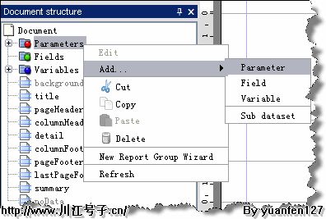

输入以下内容，Parameter Name在报表查询界面中要使用，或在自己的业务逻辑中使用，可以改变，这里也可以给一个默认值，即Default Value Expression内容，注意Parameter Class Type类型，本例使用默认的java.lang.String

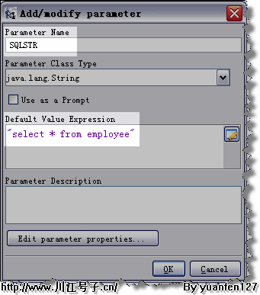

在“报表查询”编辑内容中就指定为使用此参数，格式为“$P!{parameterName}”，本例中就使用“$P!{SQLSTR}”，输入后，同样可以看到表结构会自动更新出来，点击“OK”，同样会把这些表结构内容放置到“Fileds”区域中。

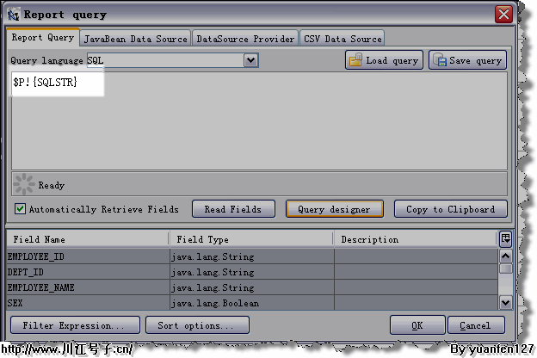

**G.    编辑报表模板**

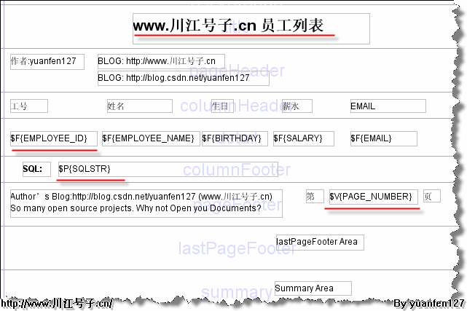

如图：在编辑区中对应的段中放置需要的要素，要素有很多种，常用的有以下几种类型：

Ø         静态文本内容73475C07342A56CCA155306B62B726C3 ：这些内容是固定不变的文本内容，如上图的“Test Report”

Ø         参数（Parameter）：如上图“$P{SQLSTR}”

Ø         字段（Fields）：如上图“$F{EMPLOYEE_ID}”

Ø         变量（Variables）：如上图“$V{PAGE_NUMBER}”

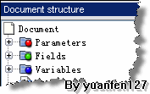

从这里面把需要的内容拖出来放置到模板编辑区中

相应的段中即可。

**H.     编译预览**

在工具栏上找到A6D11E39872A6F45283F180864F84254 ，分别是编译、执行、执行（动态连结），点击编译将会产生.jasper文件，点击执行会先编译再预览（如果设定了对应的预览）。

预览有多种方式，点击工具栏上“建立”，可以看到如下图多种预览方式：

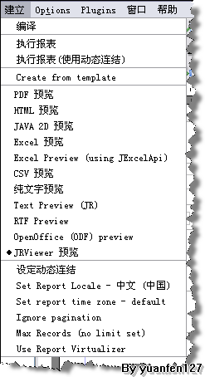

JAVA程序：

参考rpt01

Action:

预览：ReportHandle.*PrintReport*("/report/rpt01.jasper", "SQLSTR", SQLSTR,

ReportType.*PDF*, vmap);

打印：ReportHandle.*ExportReport*("/report/rpt01.jasper", "SQLSTR", SQLSTR, ReportType.*WORD*, vmap);

Js部分也比较简单：

参考rpt01.js